九上科学期末复习测试卷一
班级_______ 姓名__________
一、选择题 （共25题，每题2分，共50分）
1、下列不属于我国的新能源的是 （ ）
A、核能 B、天然气 C、太阳能 D、潮汐能
2、下列物质中，能除去铁制品表面铁锈的是 （ ）
A、稀硫酸 B、水 C、氢氧化钠溶液 D、硫酸铜溶液
3、“世界环境日”是6月5日，今年的主题是“冰川消融，一个热点话题”。在中国，高原冰川以每年减少相当于整条黄河水的速度在递减，后果堪忧。已知大气中二氧化碳浓度增大可造成气温升高。下列不符合该主题的是 （ ）
A．兴建水力、风力发电站取代燃煤火电站 B．大量植树造林，绿化家园
C．直接用石油作燃料 D．用太阳能热水器取代天然气热水器
4、下列化学反应中，属于复分解反应的是 （ ）
A、2H₂＋O₂2H₂O B、CaCO₃CaO＋CO₂↑
C、Zn＋H₂SO₄===ZnSO₄＋H₂↑ D、NaOH＋HCl=== NaCl＋H₂O
5、小明的食谱是主食：米饭、馒头；副食：烧鸡块、咸鸭蛋、红烧鱼、花生米；饮料：牛奶。为使营养均衡，你认为应补充的食物是 （ ）
A．凉拌黄瓜 B．糖醋鱼 C．熊掌豆腐 D．蛋糕
6、如图所示，下列器件中属于省力杠杆的是 （ ）
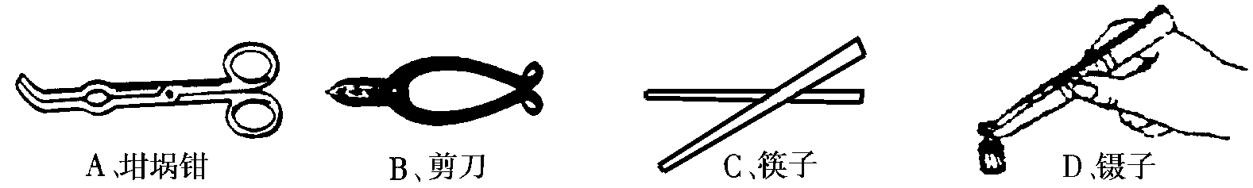

A、坩埚钳

B、剪刀
C、筷子
D、镊子

7、一个足球运动员用100N的力踢一个重为5N的足球，球离脚后在水平草地上向前滚动
了30m。球在水平草地上向前滚动过程中，运动员对足球做的功 （ ）
A．3000J B．500J C．0J D．无法判断
8、下面是汽油机工作的四个冲程，其中将机械能转化为内能的是 （ ）
A、吸气冲程 B、压缩冲程 C、做功冲程 D、排气冲程
9、下列做法中，符合安全用电做法的是 （ ）
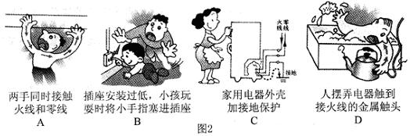

10、实验室要配置50克15%的食盐溶液，下列说法错误的是 （ ）
A．配置一定质量分数的溶液有计算、称量、溶解三个步骤
B．用天平称量食盐时直接放在天平盘上
C．用50ml的量筒量取所需的蒸馏水
D．玻璃棒的主要作用是搅拌、加速溶解
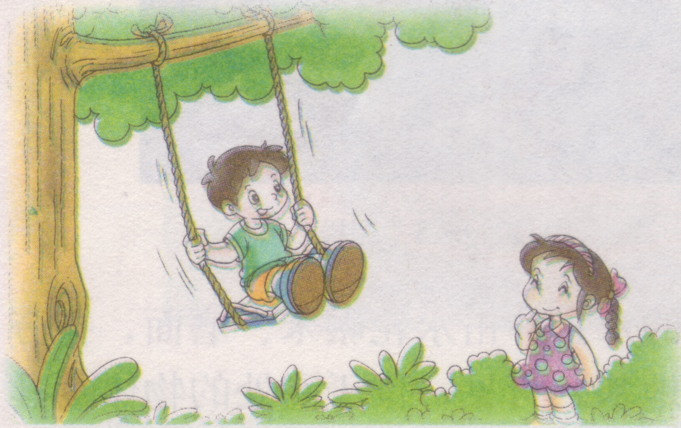
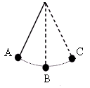
11、我们小时候都玩过秋千吧，闭上眼睛，那种时高时低的感觉如同在飞……，你知道其中能量的转化吗？对于图中荡秋千的小孩，下列分析错误的是 （ ）
A、小孩在A点具有最大动能
B、小孩在B点势能最小
C、小孩从B荡到C的过程中，动能转化为势能
D、如果没有能量损失，他将一直荡下去
12、与侯德榜、瓦特、居里夫人、法拉第、焦耳五位科学家对应的科学事实是 （ ）
①发现电磁感应现象；②提取新元素“镭”“钋”；③改进、制造蒸汽机；④通过实验得出焦耳定律Q=I²Rt；⑤我国制碱专家，发明侯氏联合制碱法。
A．⑤③②④① B．⑤③②①④ C．⑤②④①③ D．②①④⑤③
13、医院里常用溶质分数为5%的双氧水（H₂O₂）溶液清洗受伤病人的伤口，若要配制5%的双氧水溶液600g，需要30%的高浓度双氧水的质量为 （ ）
A、30g B、100g C、200g D、400g
14、关于温度、内能、热量，下列说法正确的是 （ ）
A、物体的温度越高，它含的热量越多 B、物体内能越多，放热一定越多
C、物体的温度升高，内能增加 D、物体内能增加，一定要吸收热量
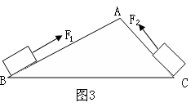
15、如图所示，将同一物体分别沿光滑的斜面AB、AC以相同的速度从底部匀速拉到顶点A，已知AB>AC，施加的力分别为F₁、F₂，拉力做的功为W₁、W₂，拉力做功的功率分别为P₁、P₂，则下列判断中正确的是 （ ）
A、F₁<F₂ , W₁=W₂ , P₁<P₂ B、F₁>F₂ , W₁>W₂ , P₁>P₂
C、F₁<F₂ , W₁<W₂ , P₁<P₂ D、F₁<F₂ , W₁=W₂ , P₁>P₂
16、保险丝的选用原则应该是 （ ）
A、保险丝越粗越好 B、保险丝越细越好
C、保险丝的熔断电流应等于或稍大于电路最大正常工作电流
D、保险丝的额定电流应等于或稍大于电路最大正常工作电流
17、在安装直流电动机模型的实验中，如果安装完毕，闭合开关后，线圈顺时针方向转动，则能使线圈逆时针方向转动的做法是 （ ）
A、减少一节电池，使通过线圈的电流减小
B、把电源的两极和磁铁的两极同时对调
C、移动滑动变阻器的滑片，使通过线圈的电流增大
D、把电源两极对调，改变线圈中的电流方向
18、“十次车祸九次快，还有喝酒和超载”。汽车在水平公路行驶过程中，超速、超载容易引发交通事故，以下说法正确的是 （ ）
A、汽车的速度越大，动能越小 B、汽车的速度越大，惯性越大
C、汽车的速度越大，动能越大 D、汽车的质量越大，势能越大
19、以下说法正确的是 （ ）
A、中和反应有盐和水生成，因此有盐和水生成的反应一定是中和反应
B、氧化物中含有氧元素，而含氧元素的化合物不一定是氧化物
C、碱中都含有氢元素，所以含有氢元素的化合物一定是碱
D、置换反应一定有单质生成，所以有单质生成的反应一定是置换反应
20、下列实验装置图中，用来研究发电机工作原理的是 （ ）
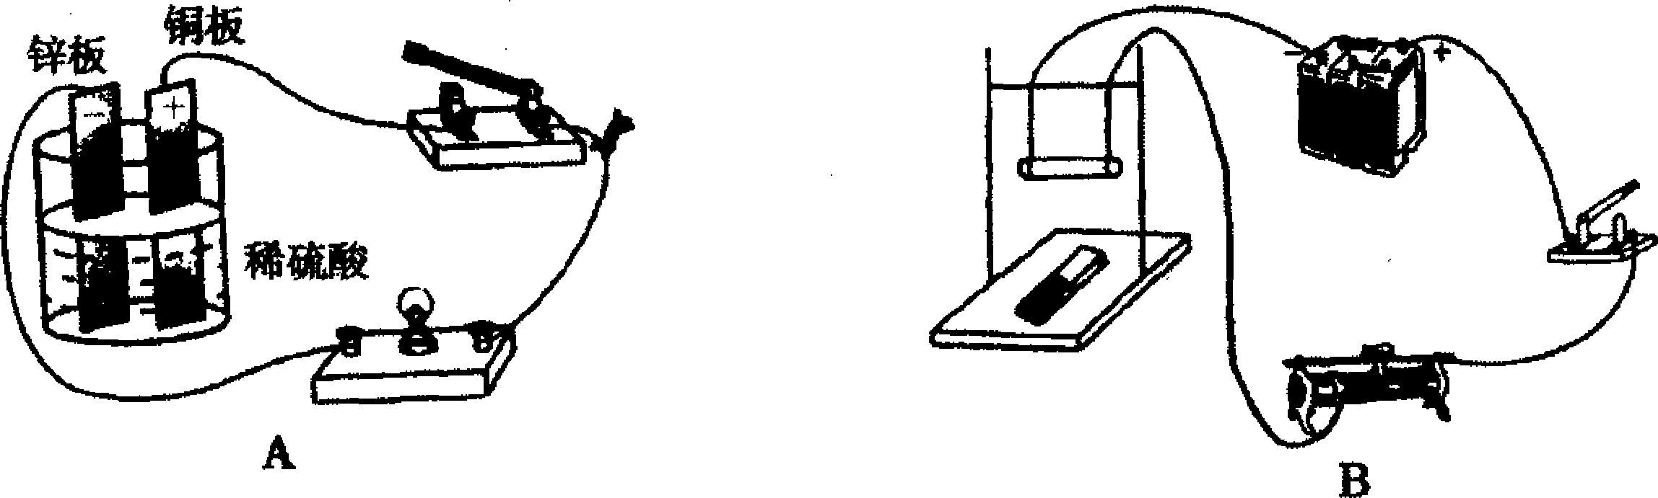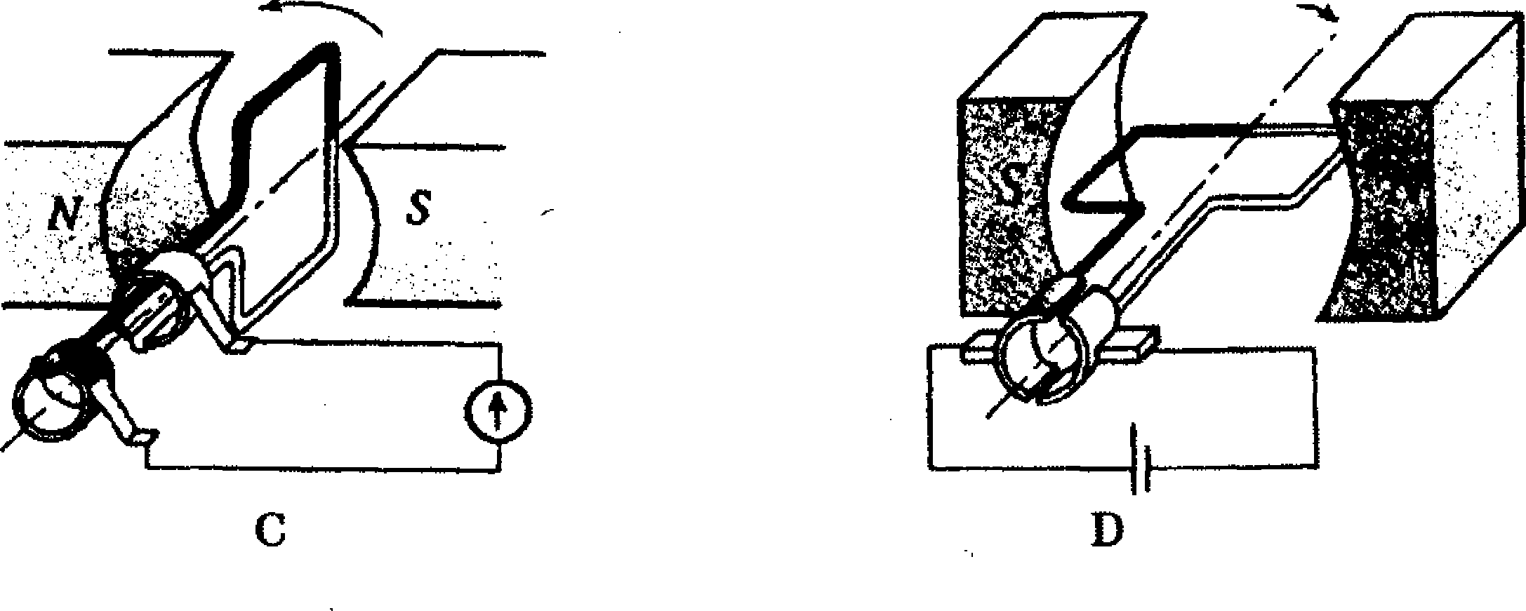
A B C D
21、下列实例中，不是通过做功使物体内能发生变化的是 （ ）
A、锯木条时锯条发烫 B、划火柴取火
C、卫星残骸坠入大气层时与大气摩擦燃烧 D、冬天把手放在炉子旁边取暖
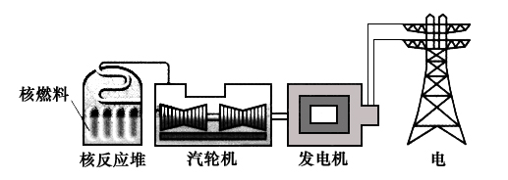
22、如右图，在核电站的发电过程中，从核能到电能，图中所示的转化顺序正确的是 （ ）

A、核能，化学能，机械能，电能
B、核能，内能，机械能，电能
C、核能，机械能，内能，电能
D、核能，内能，化学能，电能
23、炎热的盛夏，人站在水中时感觉凉爽，而当人赤脚走在沙土上时却感到烫脚。这主要是因为水和沙具有不同的 （ ）
A、热量 B、内能 C、比热容 D、密度
24、当今世界的主要能源是 （ ）
A、水力 B、核能 C、太阳能 D、石油
25、在进行如图所示的实验或有关装置工作时，能量转化由机械能转化为内能的是（ ）
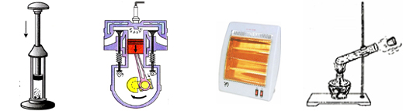

A B C D

二、简答题 （每空1分，共50分）
26、家庭电路的主要组成依次是进户线、 、 、 、插座、灯座和开关等。家庭电路里有两根进户线，一根是火线，另一根是零线。辨别零线和火线可用 ，使用时手必与其笔尾金属体接触。
27、α 、β 、γ 三种射线中，带正电荷的为_______射线，研究表明其粒子为__________________；_______射线穿透能力最强；_______射线是高速运动的电子流。
28、选用厨房中的下列物质填空(填序号)： ①保鲜膜、②铁锅、③砂糖、④食盐、⑤蔬菜、⑥小苏打、⑦食醋，可用于调味且能防腐的是______；可除去热水瓶胆壁上水垢的是______。
29、原子弹是利用 的原理制造出来的；在核电站核心装置是 ，为了保证核反应堆的放射性不会被水流带出，核反应堆中安装了两个 。我国“人造太阳”完成首次调试，标志着我国在核聚变方面迈出了一大步，核聚变属于 反应(填“热核”或“ 链式”)； 美国空军实验室，正在试图打造出能让笔记本电脑持续运行30年的核能电池，核能属于 再生能源(填“可”或“不可”)。
30、能量守恒定律告诉我们：能量既不会__________，也不会__________，它只能从一种形式转化为另一种形式，或者从一个物体__________到另一物体，而能的总量保持不变。
31、太阳是人类的天然能源库，具有很多优点。目前主要有 转换、 转换、 转换等三种利用太阳能的形式。
32、今年4月26日，2008年奥运会火炬“祥云”的发布仪式在北京举行。“祥云”不仅有着完美的外表，而且由于高科技的运用，大风、大雨天气都能正常燃烧。它采用的燃料是丙烷（化学式为C₃H₈），符合“绿色奥运”的要求。试回答下列问题：（1）丙烷属于 （填“无机物”或“有机物”）；（2）火炬点燃后的化学方程式为：________________ __________；（3）所用燃料符合“绿色奥运”的要求，原因是 。
33、“嫦娥一号”于2007年10月24日18时在西昌发射成功，其总重是260吨。火箭在发射上升的短时间内（忽略质量的变化），动能 ，势能 ，机械能 。
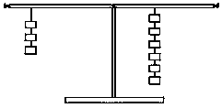
34、在验证杠杆平衡条件时，某实验小组得到了如图所示的杠杆平衡状态。已知每个钩码的质量均相等：让杠杆在水平位置平衡的原因是：_______________________________________。若钩码所挂位置不动，将左右的钩码各拿掉一个，杠杆_______边将下倾。
35、下列能源中，属于一次能源的有___________________，属于二次能源的有_______________。①煤气；②煤；③汽油；④天然气；⑤太阳能；⑥核能；⑦酒精；⑧水能；⑨海洋能。
36、现有“220V 40W”的甲灯和“220V 60W”的乙灯，把它们串联在220伏电路时，亮的是_______灯；若把它们并接在220V的电路时，亮的是________灯。
37、请说出氢能源的两个优点 ，当前氢能源的不足之处是价格贵。水能与风能归根到底来自于 能； 三种是当今世界重要的矿物燃料，它们所含有的能量来自于远古时期绿色植物的光合作用。为了能源和社会的 发展，你一方面要节约能源，另一方面要积极开发______________。
38、 和 是改变内能的两种方式，前者是 能与 能之间的相互 ；后者是 能从一个物体 到另一个物体上。
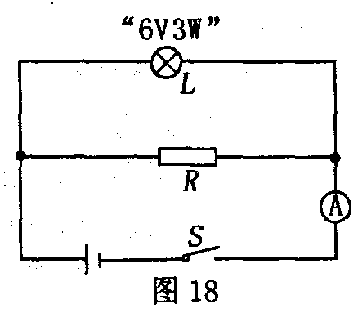
39、笔记本电脑等电子产品中使用的锂电池，具有体积小、充电时间短、放电时间长等优点。锂电池充电时，是将电能转化为 能；已知某笔记本电脑的铭牌上标有“20V 60W”字样，则电脑的额定电流是 A。
40、标有“6V 3W ”的小灯泡L与额定功率为6W的电阻器R按如图电路连接，闭合开关S时，灯L正常发光，且电流表示数为0.75A。则电阻器 R 的阻值为________；整个电路消耗的实际功率为___________。

